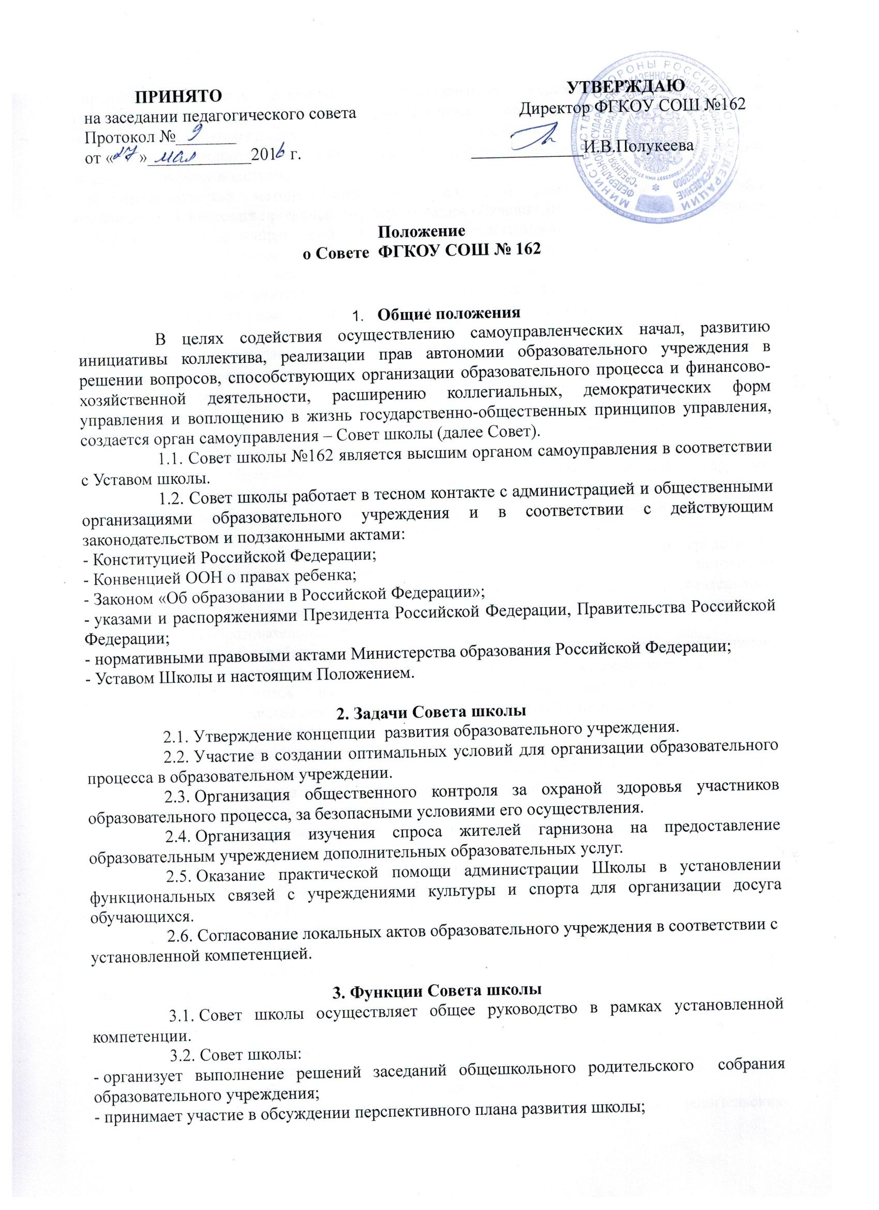- председатель Совета совместно с руководителем учреждения представляет в государственных, муниципальных, общественных органах управления интересы образовательного учреждения, а также наряду с родительским комитетом и родителями (законными представителями) – интересы обучающихся, обеспечивая социальную правовую защиту несовершеннолетних;
- по представлению методического (педагогического) совета школы обсуждает необходимость введения профилей дифференциации обучения (гуманитарного, естественно-математического и др. направлений), профилей производственного обучения;
- согласовывает распорядок работы школы, продолжительность учебной недели и учебных занятий в соответствии с учебным планом и графиком учебного процесса;
- утверждает правила внутреннего трудового распорядка образовательного учреждения, положение о родительском комитете и другие локальные акты в рамках установленной компетенции;
- во взаимодействии с педагогическим коллективом организует деятельность других органов самоуправления образовательного учреждения;
- поддерживает общественные инициативы по совершенствованию и развитию обучения и воспитания молодежи, творческий поиск педагогических работников в организации опытно-экспериментальной работы; определяет пути взаимодействия образовательного учреждения с научно-исследовательскими, производственными, кооперативными организациями, добровольными обществами, ассоциациями, творческими союзами, другими государственными (или негосударственными), общественными институтами и фондами с целью создания необходимых условий для разностороннего развития личности обучающихся (воспитанников) и профессионального роста педагогов;
- заслушивает руководителя о рациональном расходовании внебюджетных средств на деятельность образовательного учреждения; определяет дополнительные источники финансирования; согласует централизацию и распределение средств образовательного учреждения на его развитие и социальную защиту работников, обучающихся (воспитанников) образовательного учреждения;
- заслушивает отчеты о работе руководителя школы, его заместителей, других работников, вносит на рассмотрение конференции предложения по совершенствованию работы администрации; знакомится с итоговыми документами по проверке органами управления образованием и т.д. деятельности данного образовательного учреждения и заслушивает отчеты о мероприятиях по устранению недостатков в его работе;
- в рамках действующего законодательства Российской Федерации принимает необходимые меры по защите педагогических работников и администрации образовательного учреждения от необоснованного вмешательства в их профессиональную деятельность, а также по обеспечению гарантий автономности образовательного учреждения, его самоуправляемости; обращается по этим вопросам в муниципалитет, общественные организации.

4. Состав Совета школы
4.1. В состав Совета школы могут избираться представители педагогических работников, обучающихся II и III ступеней, родителей (законных представителей).
4.2. Совет школы избирается в количестве 11 человек сроком на один год.
4.3. В состав Совета школы входят:
- представители педагогического коллектива – 6 человек, в том числе обязательно директор школы;
- представители родительской общественности - 3 человека (по одному человеку от каждой ступени);
- представители от учащихся – 2 человека (обучающиеся IX-X классов).
4.4 Члены Совета избираются в следующем порядке:
- педагогические работники на заседании педагогического совета;
- родители на общешкольном родительском собрании или на классных родительских собраниях;
- учащиеся на заседаниях ДШО «Дума».
Ежегодная ротация Совета – не менее трети состава каждого представительства.
4.5. Совет школы собирается не реже одного раза в полугодие. Члены Совета школы выполняют свои обязанности на общественных началах.
4.6. Совет школы избирает его председателя. Директор школы входит в состав Совета на правах сопредседателя.
С правом совещательного голоса в состав Совета могут входить представители учредителя и общественности.
4.7. Для ведения протокола заседаний Совета из его членов избирается секретарь.
4.8. Конференция образовательного учреждения может досрочно вывести члена Совета из его состава по личной просьбе или по представлению председателя Совета.
4.9. Решения Совета школы, принятые в пределах его компетенции и в соответствии с законодательством Российской Федерации, являются обязательными для администрации образовательного учреждения и всех членов трудового коллектива. В отдельных случаях может быть издан приказ по образовательному учреждению, устанавливающий обязательность исполнения решения Совета школы участниками образовательного процесса.
4.10. Решения Совета школы принимаются открытым голосованием и считаются правомочными, если на его заседании присутствовало не менее 2/3 состава и считаются принятыми, если за решение проголосовало не менее половины членов списочного состава Совета школы.

5. Права и ответственность Совета школы
5.1. Все решения Совета школы своевременно доводятся до сведения коллектива образовательного учреждения, родителей (законных представителей) и учредителя.
5.2. Совет школы имеет следующие права:
- член Совета школы может потребовать обсуждения вне плана любого вопроса, касающегося деятельности образовательного учреждения, если его предложение поддержит треть членов всего состава Совета;
- предлагать директору школы план мероприятий по совершенствованию работы образовательного учреждения;
- присутствовать и принимать участие в обсуждении вопросов о совершенствовании организации образовательного процесса на заседаниях педагогического совета, методического объединения учителей, родительского комитета образовательного учреждения;
- заслушивать и принимать участие в обсуждении отчетов о деятельности родительского комитета, других органов самоуправления образовательного учреждения;
- присутствовать на итоговой аттестации выпускников образовательного учреждения (для членов Совета, не являющихся родителями выпускников);
- участвовать в организации и проведении общешкольных мероприятий воспитательного характера для обучающихся;
- совместно с администрацией школы готовить информационные и аналитические материалы о деятельности образовательного учреждения для опубликования в средствах массовой информации и выступлений на собраниях гражданского персонала войсковой части.
5.3. Совет школы несет ответственность за:
- выполнение плана работы;
- соблюдение законодательства Российской Федерации об образовании в своей деятельности;
- компетентность принимаемых решений;
- развитие принципов самоуправления образовательного учреждения;
- упрочение авторитетности образовательного учреждения.

6. Делопроизводство
6.1. Протоколы заседаний Совета Школы, его решения оформляются секретарем в протоколы заседаний Совета школы, каждый протокол подписывается председателем Совета и секретарем.
6.2. Обращения участников образовательного процесса с жалобами и предложениями по совершенствованию работы Совета рассматриваются председателем Совета или членами Совета по поручению председателя. Регистрация обращений граждан проводится секретарем школы.

